Schomburg THERMOPAL-SR24, Sanierputz-WTA mit hohem Luftporengehalt

SCHOMBURG

Eigenschaften

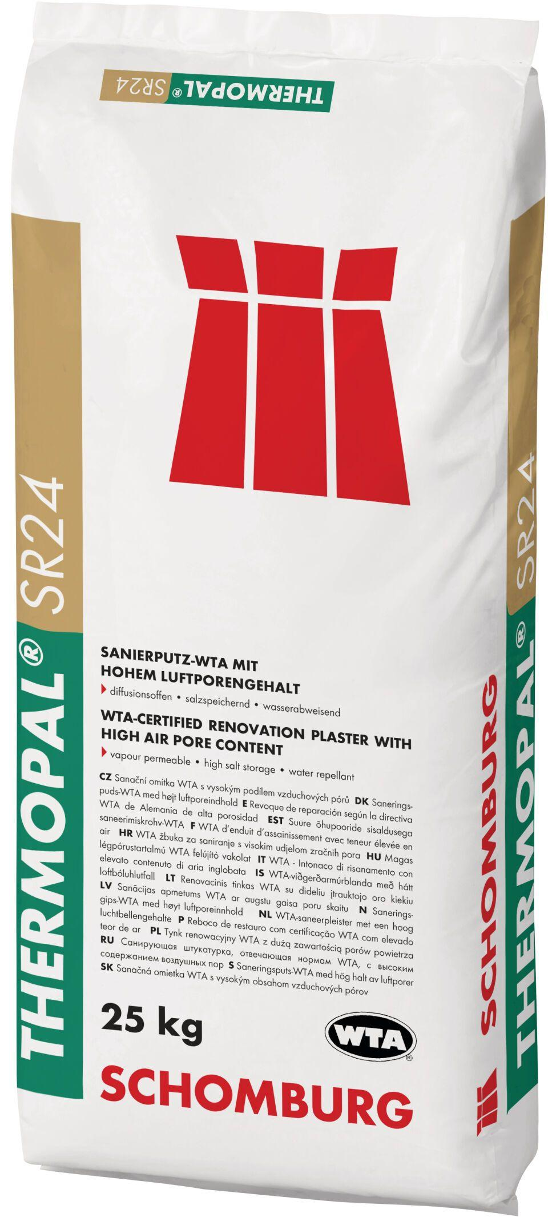

GTIN:

4035854051140

HAN:

201411002

Anwendung Mörtel

Putzmörtel

Farbton

grau

Diffusionsverhalten

diffusionsfähig